ПРИЛОЖЕНИЕ Б

Реализованные страницы сайта

При переходе на сайт пользователь оказывается на главной странице (рисунок Б.1).
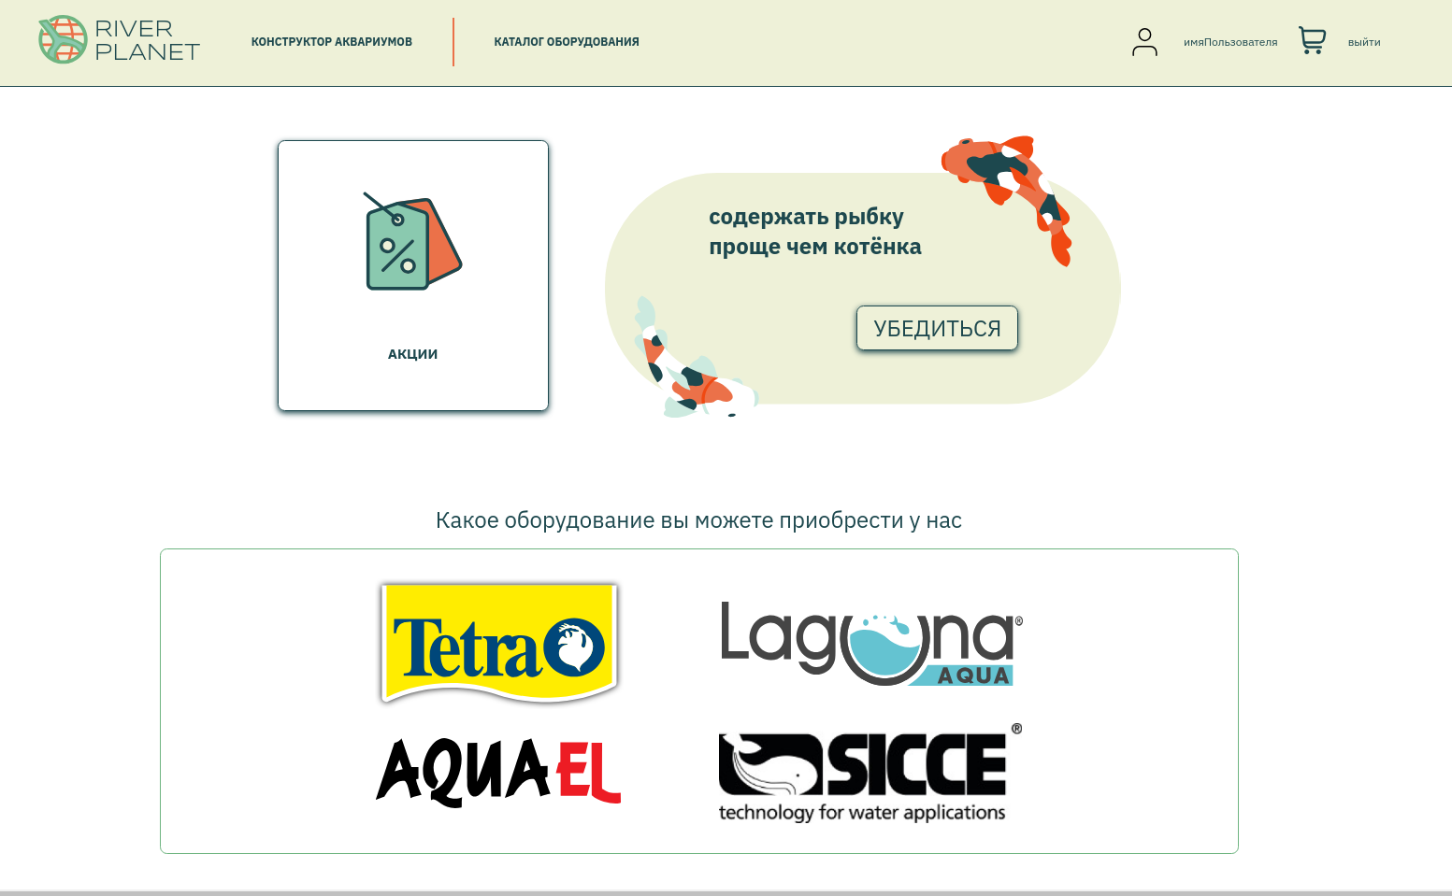
Рисунок Б.1 — Главная страница

Если пользователь авторизован, то он может перейти в свой профиль, кликнув по своему имени пользователя или выйти из аккаунта (рисунок Б.2), у неавторизованного пользователя будет отсутствовать ссылка на выход, а ссылка на профиль заменена кнопками «Войти» и «Создать профиль».
Рисунок Б.2 — Хедер для авторизованного пользователя
ПРОДОЛЖЕНИЕ ПРИЛОЖЕНИЯ Б

Кликнув по ссылке «конструктор аквариумов» в хедер пользователь попадет на страницу конструктора (рисунок Б.3).
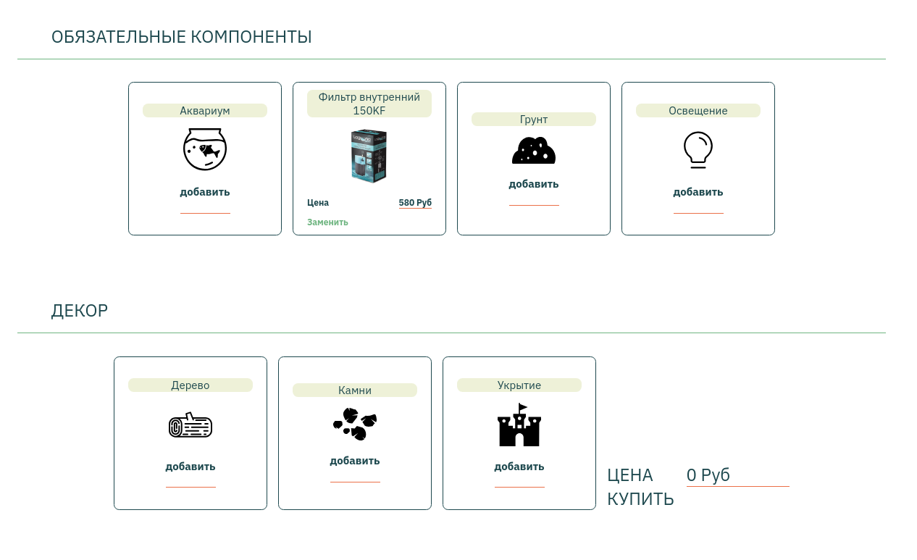
Рисунок Б.3 — Страница конструктора

Если пользователь выберет несовместимые компоненты, в конце страницы будут выведены предупреждения (рисунок Б.4).
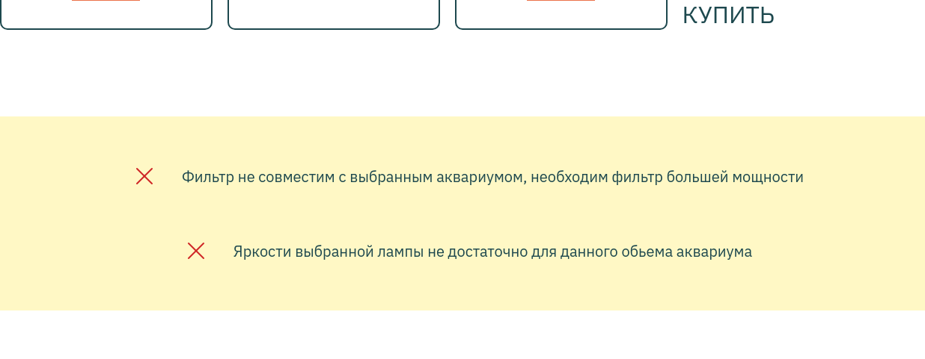
Рисунок Б.4 — Предупреждения о проблемах с совместимостью компонентов
ПРОДОЛЖЕНИЕ ПРИЛОЖЕНИЯ Б

Кликнув по ссылке «каталог оборудования» в хедер пользователь попадет в каталог оборудования (рисунок Б.5).
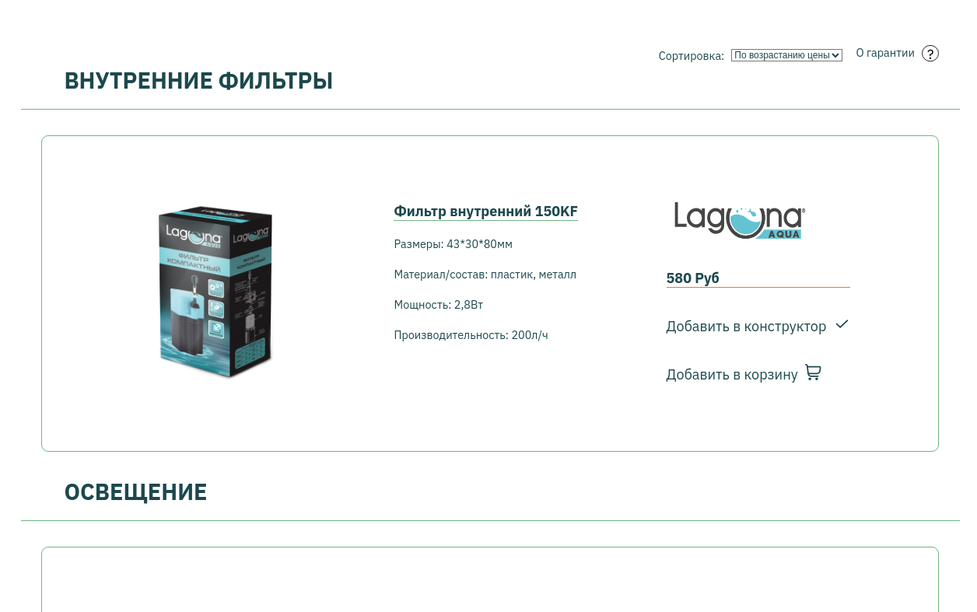
Рисунок Б.5 — Каталог оборудования

При наведении курсора на иконку вопроса пользователь будет видеть информацию о гарантии (рисунок Б.6).

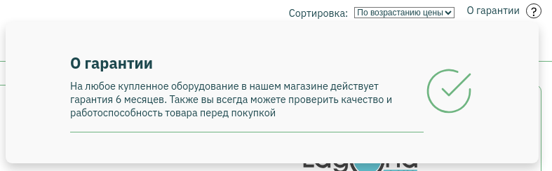
Рисунок Б.6 — Информация о гарантии
ПРОДОЛЖЕНИЕ ПРИЛОЖЕНИЯ Б

У страниц сайта присутствует футер, содержащий адрес и телефон магазина, ссылки на страницу магазина в социальной сети, канал с видео, а также ссылки на основные страницы сайта (рисунок Б.7).
Рисунок Б.7 — Футер

Если авторизованный пользователь кликнет по своему имени пользователя то он перейдет в свой профиль (рисунок Б.8), содержащий заказы, и ссылку на удаление профиля.
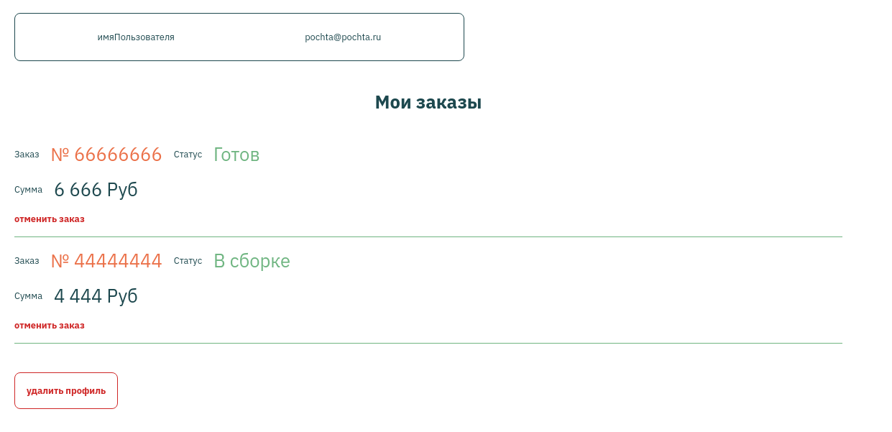
Рисунок Б.8 — Профиль пользователя
ПРОДОЛЖЕНИЕ ПРИЛОЖЕНИЯ Б

При переходе по ссылке для удаления профиля, пользователь должен подтвердить действие (рисунок Б.9).
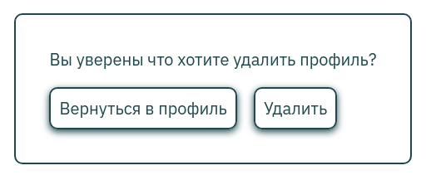
Рисунок Б.9 — Подтверждение удаления профиля

Кликнув по иконке корзины авторизованный пользователь попадет в свою корзину с товарами (рисунок Б.10).
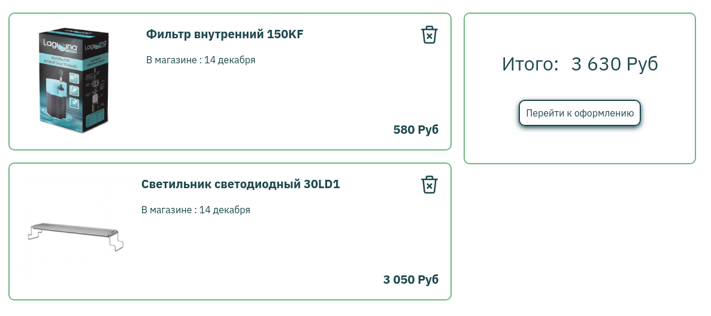
Рисунок Б.10 — Корзина
ПРОДОЛЖЕНИЕ ПРИЛОЖЕНИЯ Б

Кликнув по кнопке «Перейти к оформлению» пользователь будет перенаправлен на страницу с формой оформления заказа (рисунок Б.11).
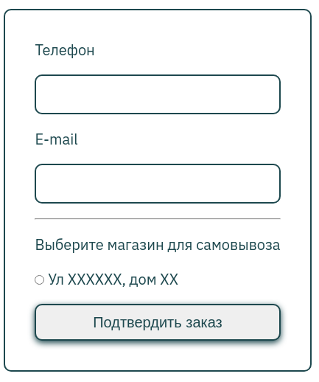
Рисунок Б.11 — Форма оформления заказа

Находясь на главной страницы пользователь может перейти на страницу с инструкцией по запуску первого аквариума (рисунок Б.12), кликнув по кнопке «УБЕДИТЬСЯ» или перейти на страницу с акциями (рисунок Б.13), кликнув по кнопке «акции».
ПРОДОЛЖЕНИЕ ПРИЛОЖЕНИЯ Б

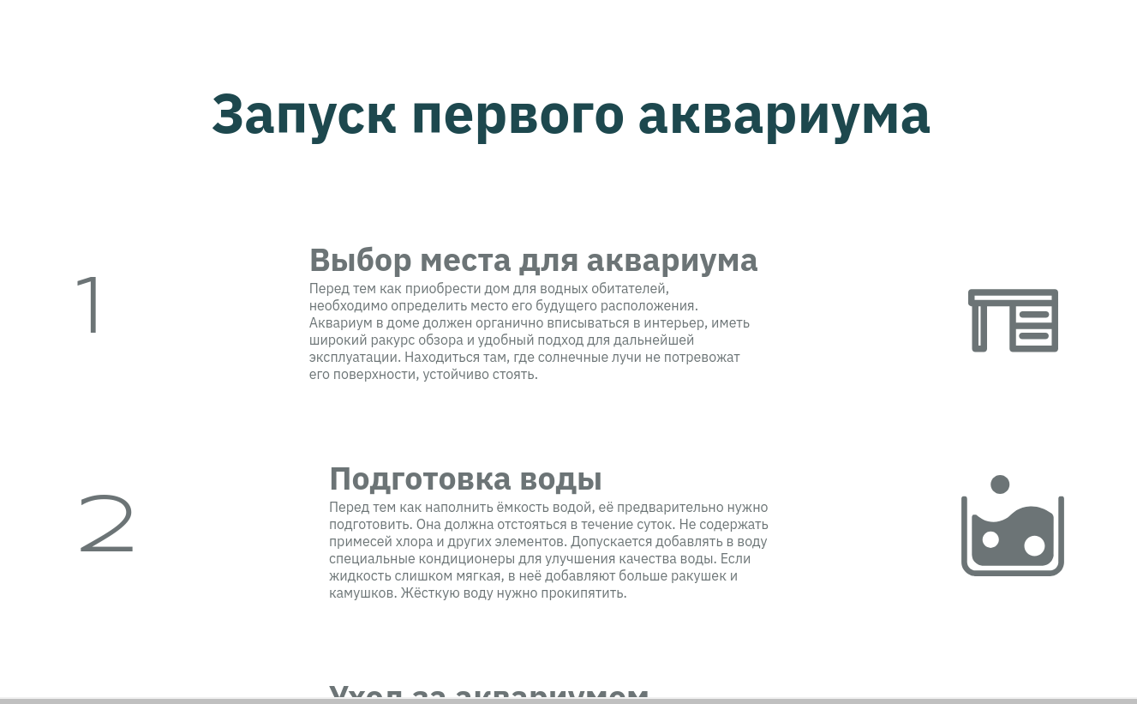
Рисунок Б.12 — Страница с инструкцией по запуску аквариума

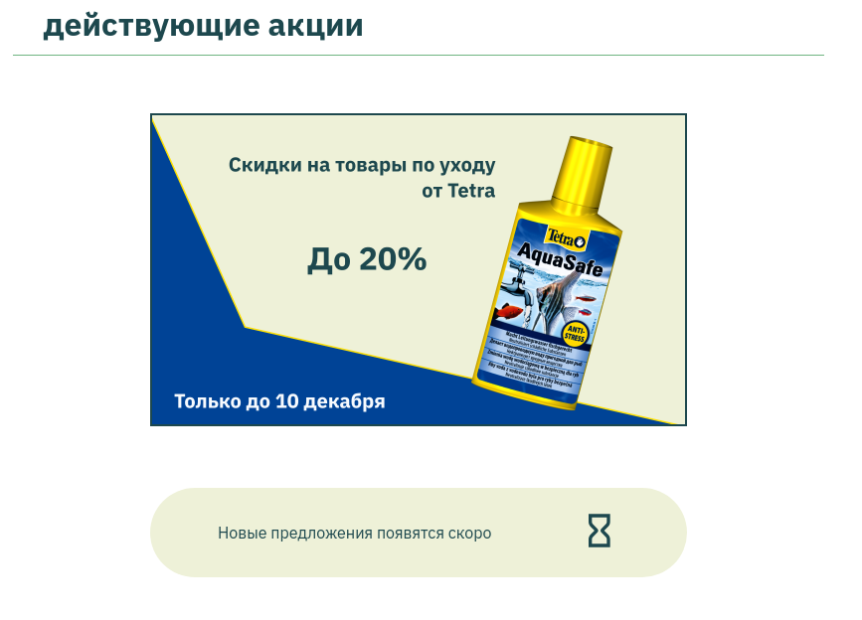
Рисунок Б.13 — Страница с акциями
ПРОДОЛЖЕНИЕ ПРИЛОЖЕНИЯ Б

Находясь в своем профиле, пользователь может отменить свой заказ. При отмене заказа необходимо подтвердить действие (рисунок Б.14).
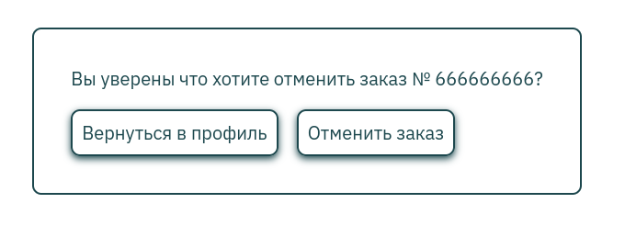
Рисунок Б.14 — Подтверждение отмены заказа

Неавторизованный пользователь может создать профиль (рисунок Б.15) или войти в существующий профиль (рисунок Б.16).
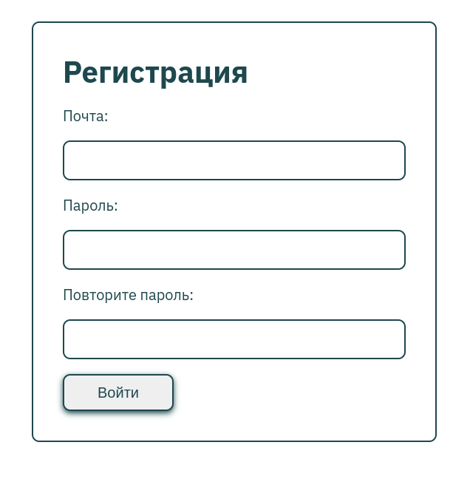
Рисунок Б.15 — Форма регистрации
ПРОДОЛЖЕНИЕ ПРИЛОЖЕНИЯ Б

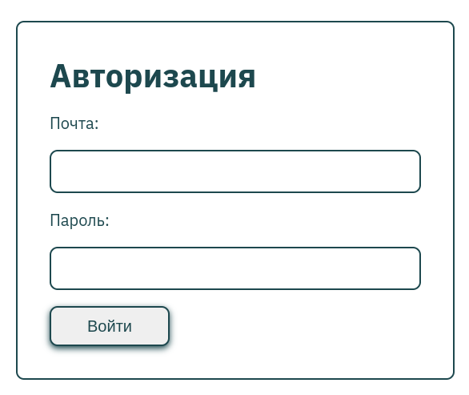
Рисунок Б.16 — Форма входа

Авторизованный пользователь может выйти из аккаунта, подтвердив действие (рисунок Б.17).
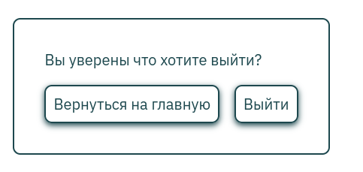
Рисунок Б.17 — Подтверждение выхода
ПРОДОЛЖЕНИЕ ПРИЛОЖЕНИЯ Б

При посещении сайта с мобильного устройства в хедере навигация заменяется выпадающим меню (рисунок Б.18).
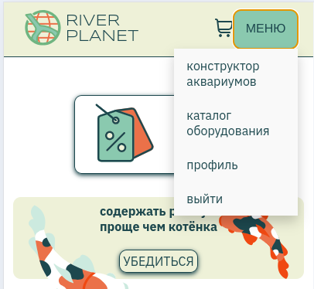
Рисунок Б.18 — Хедер в мобильной версии сайта

